Краевое государственное казённое образовательное учреждение
дополнительного профессионального образования
«Институт региональной безопасности»

ПАМЯТКА

Как действовать населению
при наводнении
(паводке)

Краевое государственное казённое образовательное учреждение
дополнительного профессионального образования
«Институт региональной безопасности»

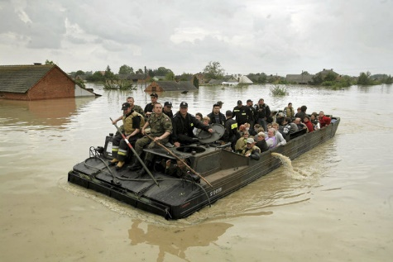

Наводнение - это временное затопление значительной части суши водой в результате действий сил природы.
Данное явление может произойти в результате:
сброса воды с гидротехнических сооружений;
быстрого таяния снегов, ледяных заторов, зажоров;
обильных осадков: либо очень продолжительных, либо кратковременных, но очень интенсивных;
нагонов воды с моря, больших рек на побережья и в устья рек сильным навальным ветром или приливом.
Весной и осенью в населенных пунктах края могут быть происходить наводнения (паводки), в результате которых могут быть потери среди людей, разрушение муниципальных и частных построек, нанесение большого материального ущерба.
Наводнения (паводки) можно прогнозировать, а значит, принять предупредительные меры.
С получением прогноза о возможном наводнении осуществляется оповещение населения с помощью сирен, через сеть радио- и телевизионного вещания, другими возможными средствами.
Получив предупреждение об угрозе наводнения (затопления), сообщите об этом вашим близким, соседям, окажите помощь престарелым и больным.
В информации будет сообщено о времени и границах затопления, рекомендации жителям о целесообразном поведении и порядке эвакуации.
Перед эвакуацией для сохранения своего дома следует:
отключить воду, газ, электричество;
погасить огонь в печах;
перенести на верхние этажи (чердаки) зданий ценные вещи и предметы;
закрыть окна и двери, при необходимости - обить окна и двери первых этажей досками или фанерой.
При получении сигнала о начале эвакуации необходимо быстро собрать и взять с собой:
документы (в герметичной упаковке), ценности, лекарства;
комплект одежды и обуви по сезону;
запас продуктов питания на несколько дней, затем следовать на объявленный эвакуационный пункт для отправки в безопасные районы.
При внезапном наводнении необходимо как можно быстрее, если затопление в селе или частном секторе, отогнать скот в безопасные места, отдаленные от затопления. Занять ближайшее безопасное возвышенное место и быть готовым к организованной эвакуации по воде. Необходимо принять меры, позволяющие спасателям своевременно обнаружить людей, отрезанных водой и нуждающихся в помощи:
а) в светлое время суток - вывесить на высоком месте полотнища;
б) в темное время - подавать световые сигналы.
Если вода застала в поле, лесу, то необходимо выйти на возвышенные места, если нет такой возвышенности - забраться на дерево, использовать все предметы, способные удержать человека на воде: бревна, доски, обломки, деревянные двери, бочки, автомобильные шины и т. д.

Помните! В затопленной местности нельзя употреблять в пищу продукты, соприкасавшиеся с поступившей водой и пить некипяченую воду.

Граждане! В любой обстановке не теряйте самообладания, не поддавайтесь панике, действуйте быстро, но без суеты и уверенно!
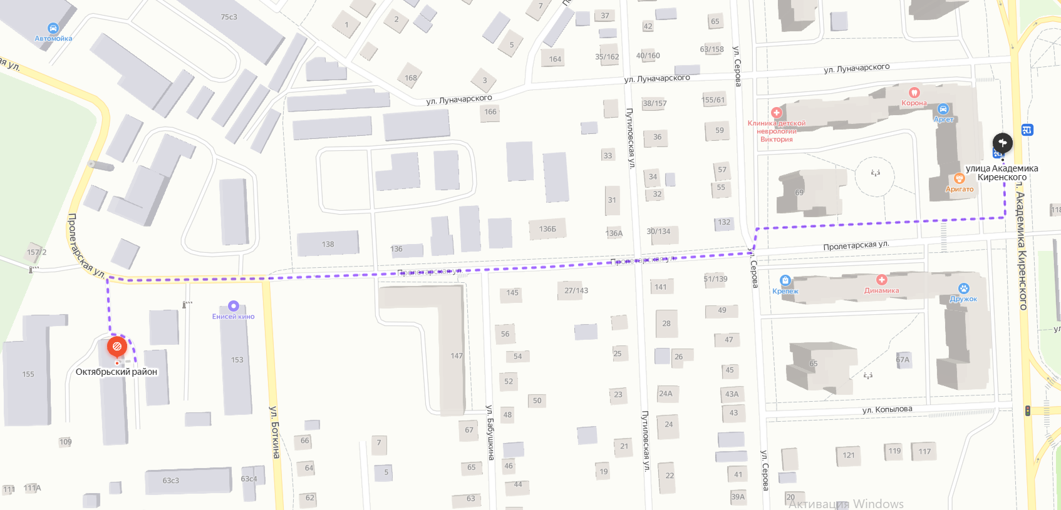

Краевое государственное казённое образовательное учреждение ДПО
«Институт региональной безопасности» находится по адресу:
660100, г. Красноярск, ул. Пролетарская, 155. т. (391) (391) 229-74-74
Остановка транспорта: ул. Луначарского.
Автобусы 2, 12, 14, 43, 49, 11, 80, троллейбусы 5, 13, 15

